Relatório de mineração de dados com WEKA

**Pré-processamento**: A base de dados é de uma distribuidora de filmes que fez um inquérito e recolheu alguns dados.

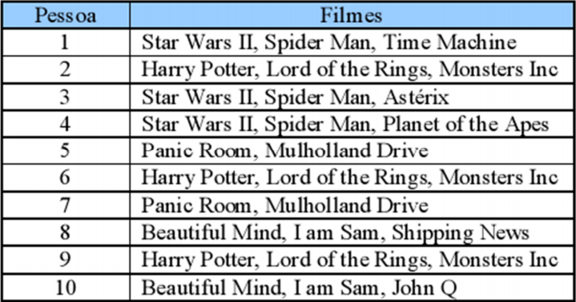

Sabendo quais são os dados e o que queremos tirar deles, devemos limpá-los e organizá-los de forma em que fiquem evidentes os atributos que iremos trabalhar.

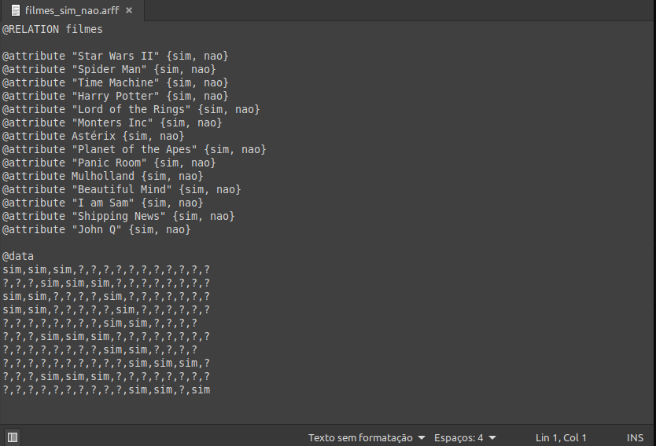

Na imagem acima, temos claramente definidos quais são os nossos atributos e de que forma eles estão apresentados por cada pessoa (cada linha equivale a uma pessoa).

Cada filme é um atributo, onde pode ter sido assistido/locado por uma pessoa. Toda vez que esse filme foi assistido/locado é marcado com um sim, caso contrário marcado com um “?”.

**Mineração:** Após termos salvo nossos dados em um arquivo com a extensão .ARFF,

podemos abrir ele no WEKA, onde teremos o seguinte gráfico:

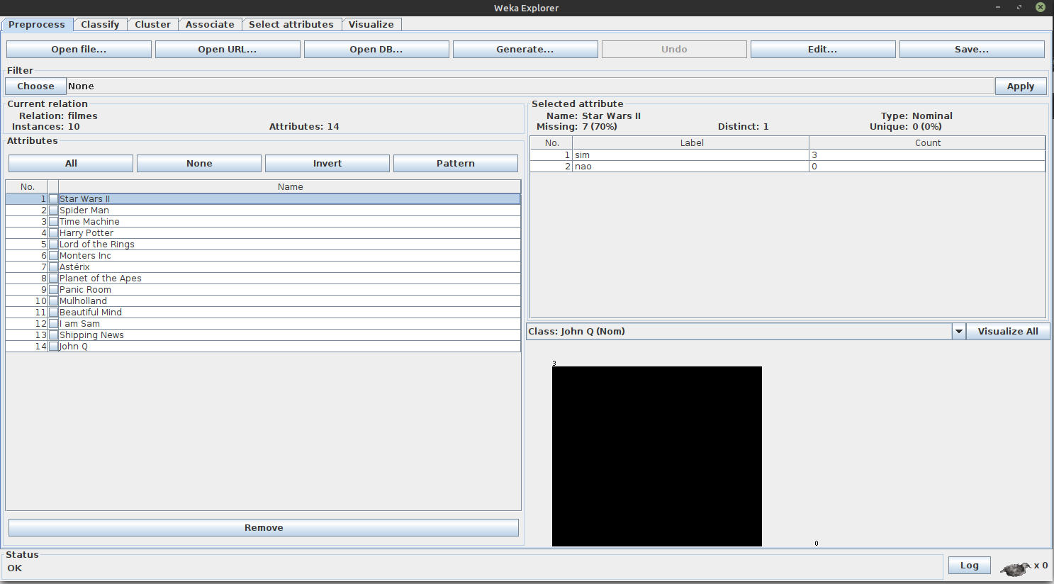

Agora os atributos estão dispostos de uma maneira mais detalhada. Pode-se observar quantas vezes “sim” apareceram no nosso dataset e que todos os atributos são do tipo Nominal.

Escolhendo o algoritmo APRIORI e parametrizando para as especificações de suporte mínimo de 20% e confiança mínima 50% da seguinte forma:

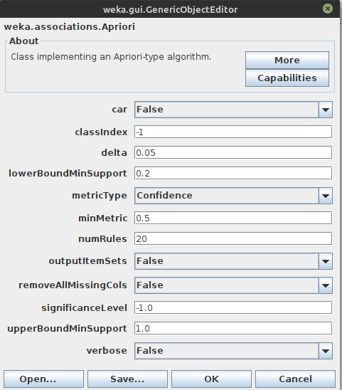

Teremos o seguinte processamento:

Todos os itens que apareceram duas vezes ou mais com o valor “sim” estão listados no nosso Itemset, num total de 9 dos nossos 14 atributos iniciais

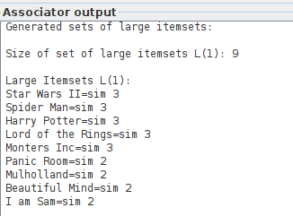

Temos também seis cruzamentos que aparecem duas ou mais vezes nos nossos itemsets:

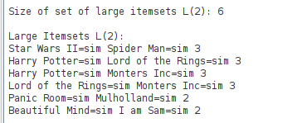

Visualizando o nosso itemset acima, podemos interpretar que:

Três pessoas que levaram Star Wars II também levaram Spider Man.

Três pessoas que levaram Harry Potter também levaram Lord of the Rings.

Três pessoas que levaram Harry Potter também levaram Monsters Inc.

Duas pessoas que levaram Panic Room também levaram Mulholland.

Duas pessoas que levaram Beautiful Mind também levaram I am Sam.

Logo abaixo temos outro itemsets onde existem três cruzamentos:

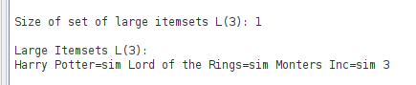

Três pessoas que levaram Harry Potter, levaram Lord of the Rings e também levaram Monsters Inc.

Abaixo podemos ver outras regras que foram encontradas:

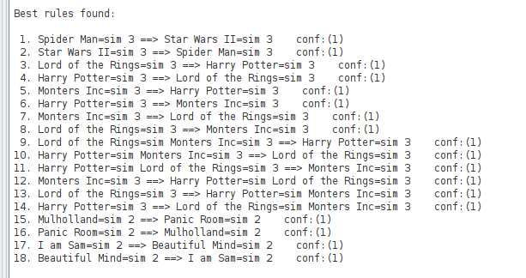

Temos 18 items, detalhando os cruzamentos juntamente com a confiança.

1. 3 pessoas que levaram Spider Man consequentemente levaram Star Wars II, confiança de 100%

2. 3 pessoas que levaram Star Wars II consequentemente levaram Spider Man, confiança de 100%

3. 3 pessoas que levaram LOTR consequentemente levaram Harry Potter, confiança de 100%

4. 3 pessoas que levaram Harry Potter consequentemente levaram LOTR, confiança de 100%

5. 3 pessoas que levaram Monters INC consequentemente levaram Harry Potter, confiança de 100%

6. 3 pessoas que levaram Harry Potter consequentemente levaram Monsters INC, confiança de 100%

7. 3 Pessoas que levaram Monters INC consequentemente levaram LOTR, confiança de 100%

8. 3 pessoas que levaram LOTR consequentemente levaram Monters INC, confiança de 100%

9. 3 Pessoas que levaram LOTR também levaram Monters INC e consequentemente levaram Harry Potter, confiança de 100%

10. 3 Pessoas que levaram Harry Potter também levaram Monters INC e consequentemente levaram LOTR, confiança de 100%

11. 3 Pessoas que levaram Harry Potter também levaram LOTR e consequentemente levaram Monters INC, confiança de 100%

12. 3 Pessoas que levaram Monters INC consequentemente levaram Harry Potter e LOTR, confiança de 100%

13. 3 Pessoas que levaram LOTR consequentemente levaram Harry Potter e Monters INC, confiança de 100%

14. 3 pessoas que levaram Harry Potter consequentemente levaram LOTR e Monters INC, confiança de 100%

15. 2 pessoas que levaram Mulholland consequentemente levaram Panic Room, confiança de 100%

16. 2 pessoas que levaram Panic Room consequentemente levaram Mulholland, confiança de 100%

17 2 pessoas que levaram I am Sam consequentemente levaram Beautiful Mind, confiança de 100%

18 2 pessoas que levaram Beautiful mind consequentemente levaram I am Sam, confiança de 100%